附件2

深圳市罗湖区教育局2020年秋季赴外面向2021届应届毕业生定点招聘教师防疫要求

一、出示绿色行程卡
面试当天须生成本人的绿色行程卡（生成流程：进入微信—搜索“国务院客户端”—在“国务院客户端”选择“防疫行程卡”—通过验证获取行程卡）。进入现场时，主动出示身份证、绿色行程卡，并配合检测体温。经现场测量体温低于37.3℃，方可进入考点参加考试。
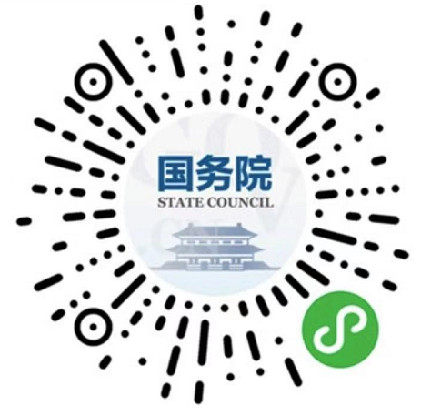

二、特定人群须提交核酸检测阴性证明
在前往面试地点的前14天内，如出现过发热、干咳、乏力、鼻塞、流涕、咽痛、腹泻等可疑症状，有境外或中高风险地区旅居史的人员，面试当天还须提供7天内的核酸检测阴性证明。未能提供相关证明的，不得参加考试。
三、禁止参加面试的人员
以下几种情况的人员不得参加面试：
1.诊断为疑似/确诊新冠肺炎病例的人员；
2.诊断为新冠肺炎无症状感染者的人员；
3.正处于隔离医学观察治疗、集中隔离观察期的人员；4.确定为新冠肺炎密切接触者的人员；
5.面试当天体温≥37.3℃的人员。
四、做好个人防护
参加面试的人员应准备一次性医用口罩，做好个人防护，完成面试后尽快离开考场。
五、明确责任
凡隐瞒身体异常情况，或隐瞒谎报旅居史、接触史、
健康状况等疫情防控重点信息，或不配合工作人员进行防疫检测、询问、排查、送诊等造成严重后果的考生，将取消面试资格，并依法追究法律责任。

